
Hessisches Ministerium
für Kultus, Bildung und Chancen

LUSD
Beiblatt der Kompetenzen im Fach Deutsch erstellen
Für Grundschulen

Version: 2.0
Version: 1.0
Letzte Aktualisierung: 11.02.2025
Letzter Stand: 11.02.2025

Inhaltsverzeichnis
Zu diesem Dokument 4
Fachlicher Hintergrund 4
Vorbemerkung 4
Zielgruppe 4
Vorausgesetzte Kenntnisse 4
LUSD-Anwenderunterstützung 5
Beiblatt der Kompetenzen im Fach Deutsch 6
1 Beiblatt der Kompetenzen erstellen 6

1.1 Kompetenzen auswählen und bewerten 6

1.2 Zeugnisse zuweisen und generieren 9

Abbildungsverzeichnis
Abb. 1 Leistungserfassung Schüler: Register Kompetenzen 6
Abb. 2 Leistungserfassung Schüler: Auswahl bestimmter Kompetenzen 7
Abb. 3 Leistungserfassung Schüler: Register Kompetenzen, Bewertung ausgewählter Kompetenzen 7
Abb. 4 Kurzinfo zur Stufe 5 8
Abb. 5 Leistungserfassung Schüler: Register Kompetenzen, Freitextfeld 8
Abb. 6 Register Zeugnis erstellen Bearbeitungsfenster Zuweisung bearbeiten 9
Abb. 7 Register Zeugnis erstellen: Auswahl Zeugnisart und Ausgabedatum 9
Abb. 9 Beiblatt der Kompetenzen im Fach Deutsch: Beispiel PDF-Dokument 10
Abb. 10 Beiblatt der Kompetenzen im Fach Deutsch: Beispiel PDF-Dokument Variante mit Bemerkung 11

Allgemeine Hinweise
Alle verwendeten Personennamen und Leistungsdaten in den Bildschirmfotos sind anonymisiert. Tatsächliche Übereinstimmungen sind zufällig und nicht beabsichtigt.
Die Bildschirm-Ausschnitte dienen lediglich der allgemeinen Darstellung des Sachverhalts und können in Inhalt und Schulform von den tatsächlich bei den Benutzern des Programms verwendeten Daten abweichen.
Sämtliche Personenbezeichnungen gelten gleichwohl für alle Geschlechter.
Symbole
 | Besondere Information zu Programmbedienung
 | Ausdrücklicher Hinweis bei Aktionen, die unerwünschte Wirkungen haben könnten
 | Tipp, wie die Arbeit erleichtert werden kann
Typografische Konventionen
Kapitälchen | Programm-Element (z.B. Webseite, Schaltfläche, Dialogfenster, Menü, Menüpunkt, Tabelle, Pfadangabe etc.)
Kursivschrift | Vom Anwender eingegebener / gewählter Wert
Blau unterstrichen | Link
Fettschrift | Kennzeichnung von wichtigen Elementen in der Anleitung
Rote Fettschrift | Kennzeichnung von besonders wichtigen Elementen in der Anleitung
Grüne Fettschrift | Kennzeichnung von Hinweisen zur Programmbedienung

Zu diesem Dokument

Fachlicher Hintergrund
VOBGM § 14 Absatz 4: ¹Im Fach Deutsch sind im Zeugnis die Leistungen der Schülerin oder des Schülers bezogen auf die Kompetenzbereiche des Kerncurriculums in der jeweils geltenden Fassung näher zu erläutern, in den Jahrgangsstufen 2 bis 4 erfolgt dies im Abschnitt "Bemerkungen und erforderlichenfalls auf einem ergänzenden Beiblatt“". ²Der Schülerin oder dem Schüler soll dabei eine ermutigende Perspektive für die weitere Entwicklung eröffnet werden.

Vorbemerkung
Dem zuständigen Fachreferat III.A.1 des HMKB ist die in der Verordnung geschilderte Intention der ermutigenden Perspektive besonders wichtig. Die ermutigende Perspektive kann dadurch in dem Beiblatt realisiert werden, dass hier keine offensichtlichen Bewertungen vorgenommen werden, sondern dass die Kompetenzen im Sinne von Verbalbeurteilungen gewürdigt werden.
In der LUSD besteht die Möglichkeit, ein Beiblatt mit fünf Kompetenzstufen, die durch ausgefüllte oder nicht ausgefüllte Kreissegmente dargestellt werden („Kuchenmodell“) dargestellt werden. Auch wenn dies eher eine herkömmliche Art einer Bewertung erinnert, kann die ermutigende Perspektive auch bei dieser Variante durch eine entsprechende Auswahl der Kompetenzen realisiert werden.

Zielgruppe
Diese Anleitung richtet sich an alle Anwender in Grundschulen, die Schüler bzw. ihre Kompetenzen im Fach Deutsch in der LUSD beurteilen möchten.

Vorausgesetzte Kenntnisse
Folgende Kenntnisse werden vorausgesetzt und daher in dieser Anleitung nicht näher beschrieben:
Der Umgang mit
- der Schülersuche.
- der Generierung und dem Abruf von Zeugnissen.

LUSD-Anwenderunterstützung
Sollten Sie bei der Anwendung Unterstützung benötigen, gibt es dafür verschiedene Angebote:

LUSD-Online Hilfe
Für jede Webseite in der LUSD gibt es die passende Online-Hilfe. Sie erreichen die LUSD-Hilfe durch einen Klick auf .
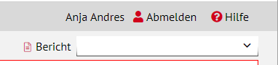

LUSD-Angebote
Auf der Webseite https://lusdinfo.hessen.de finden Sie alle wichtigen Unterstützungsangebot rund um die LUSD. Darunter
Anleitungen
Fortbildungsangebote
FAQs

Helpdesk
Bei Fragen rund um die HMBK IT-Anwendungen steht ihnen der Helpdesk zur Verfügung:
 über die Seite kontakt-helpdesk.hessen.de oder
telefonisch unter +49 611 340 1570.

Beiblatt der Kompetenzen im Fach Deutsch

Beiblatt der Kompetenzen erstellen

Kompetenzen auswählen und bewerten
- Navigieren Sie zur Seite Unterricht > Leistungserfassung > Schüler.
- Suchen Sie in der Schülersuche die betroffenen Schüler.
- Klicken Sie auf das Register Kompetenzen.
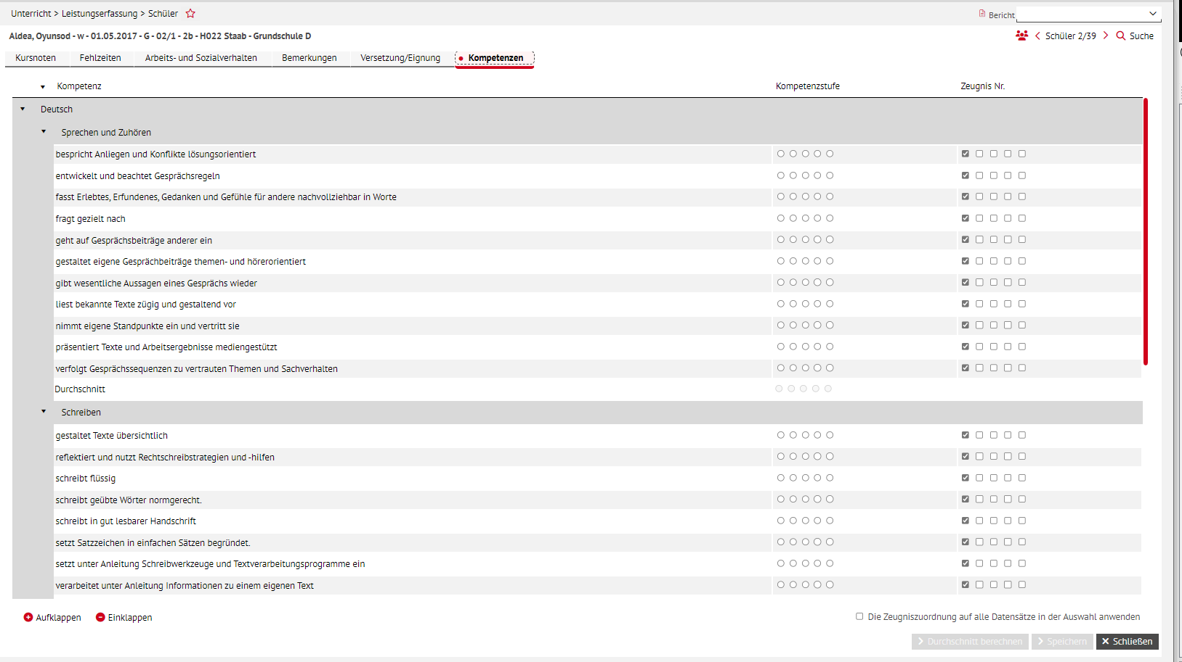
Abb. 1 Leistungserfassung Schüler: Register Kompetenzen
 | Tipp  Die Kompetenzen sind in Gruppen unterteilt. Im Beispiel (Abb. 1) werden die Kompetenzen im Fach Deutsch den Kompetenzgruppen Sprechen und Zuhören und Schreiben zugeordnet.
- Setzen Sie Haken in den Kontrollkästchen unter der Spalte Zeugnis Nr., um die gewünschten Kompetenzen für die Zeugnisse auszuwählen.
- Entfernen Sie die Haken bei unerwünschten Kompetenzen, die nicht im Beiblatt dargestellt werden sollen.
Die ausgewählten Kompetenzen werden auf dem Beiblatt dargestellt.
 | Hinweis  Beachten Sie, dass nur 17 Kompetenzen auf einer Seite im Beiblatt dargestellt werden können.

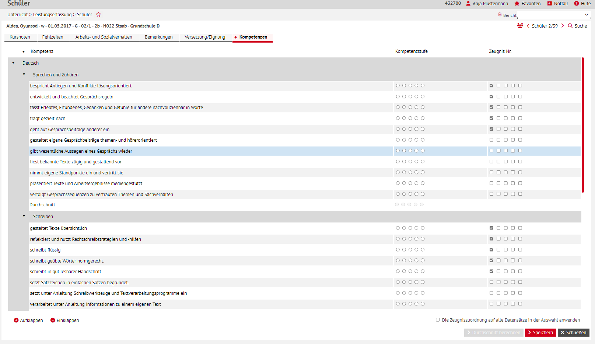
Abb. 2 Leistungserfassung Schüler: Auswahl bestimmter Kompetenzen
- Klicken Sie einen der runden Optionsschalter an, um der Kompetenz eine Kompetenzstufe zuzuordnen.
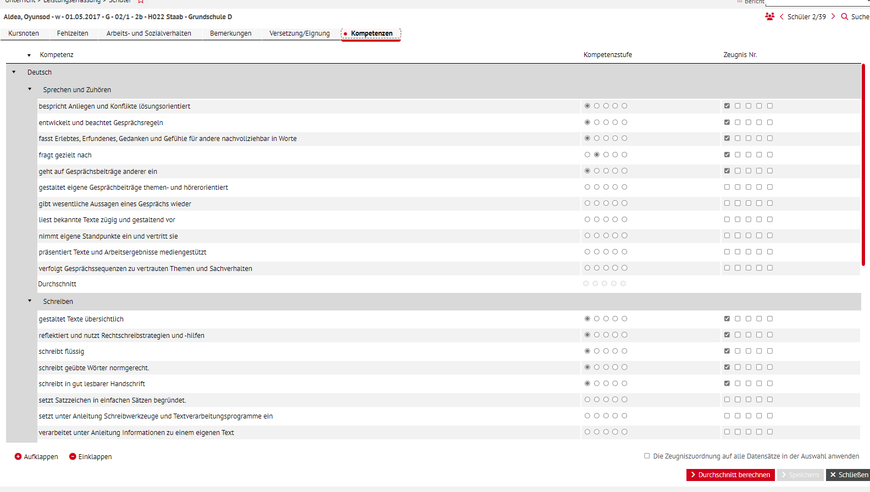
Abb. 3 Leistungserfassung Schüler: Register Kompetenzen, Bewertung ausgewählter Kompetenzen
 | Tipp  Die Bedeutung der Kompetenzstufen ist durch die entsprechende Kurzinformation ersichtlich:  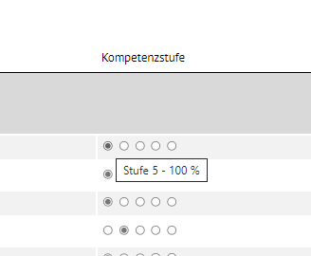  Abb. 4 Kurzinfo zur Stufe 5  Wählen Sie die letzte Stufe 1 (0 %) aus, wird die Kompetenzbeschreibung im Beiblatt dargestellt, aber kein passendes Kreisdiagramm ausgeben. Ein leeres Kreisdiagramm ist im Sinne einer ermutigenden Perspektive nicht vorgesehen. Wählen Sie in diesem Fall eine andere Kompetenz für Ihre Bewertung aus.

- Erfassen Sie ggf. zusätzliche Bemerkungen in dem Freitextfeld Zusätzliche Bemerkungen zur Lerngelegenheit.
 | Hinweis  Berücksichtigen Sie den Platz, den dieser Freitext einnimmt. Wählen Sie ggf. weniger Kompetenzen, damit alles auf einer Seite dargestellt wird.

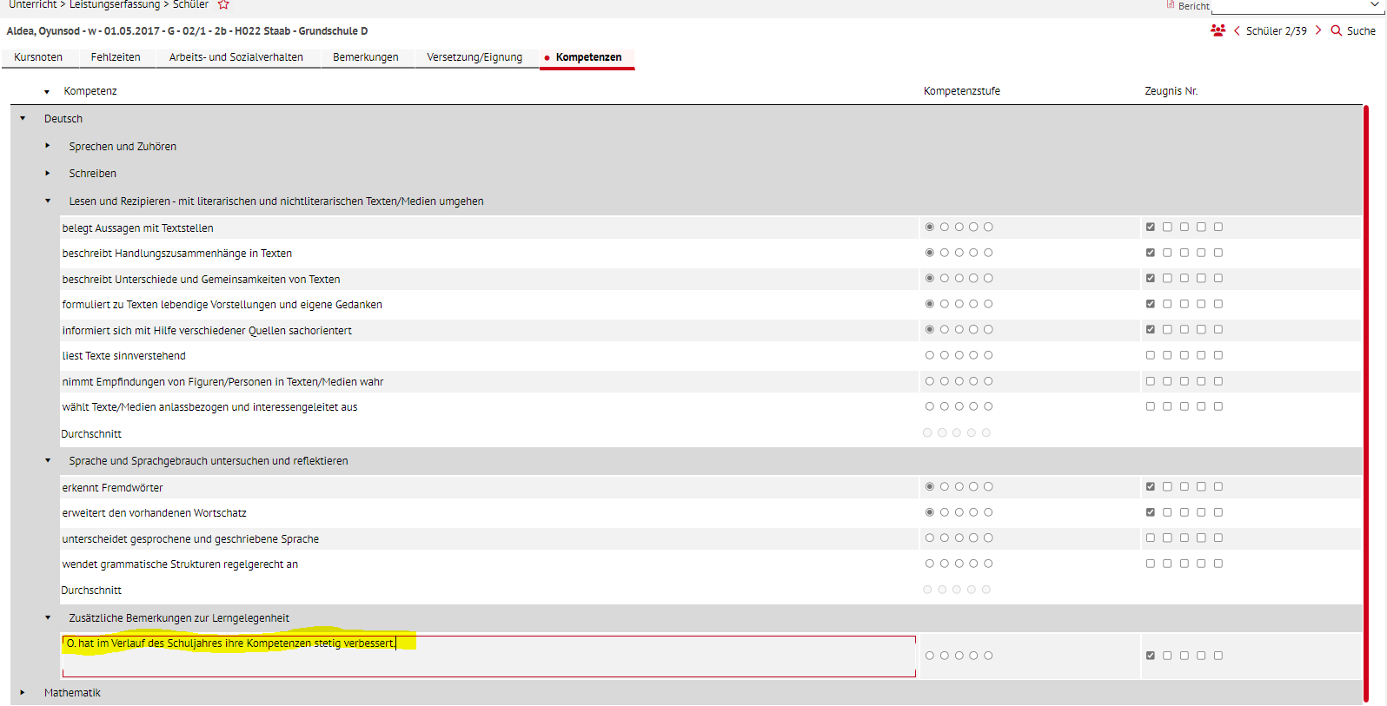
Abb. 5 Leistungserfassung Schüler: Register Kompetenzen, Freitextfeld

Zeugnisse zuweisen und generieren
- Navigieren Sie zur Seite Unterricht > Zeugnisse > Zeugnis erstellen.
- Klicken Sie im Register Zeugnis zuweisen auf den Optionsschalter Name zur Namenssuche.
- Wählen Sie den oder die Schüler aus und klicken Sie auf .
Alternativ können Sie auch nach Klassen suchen.
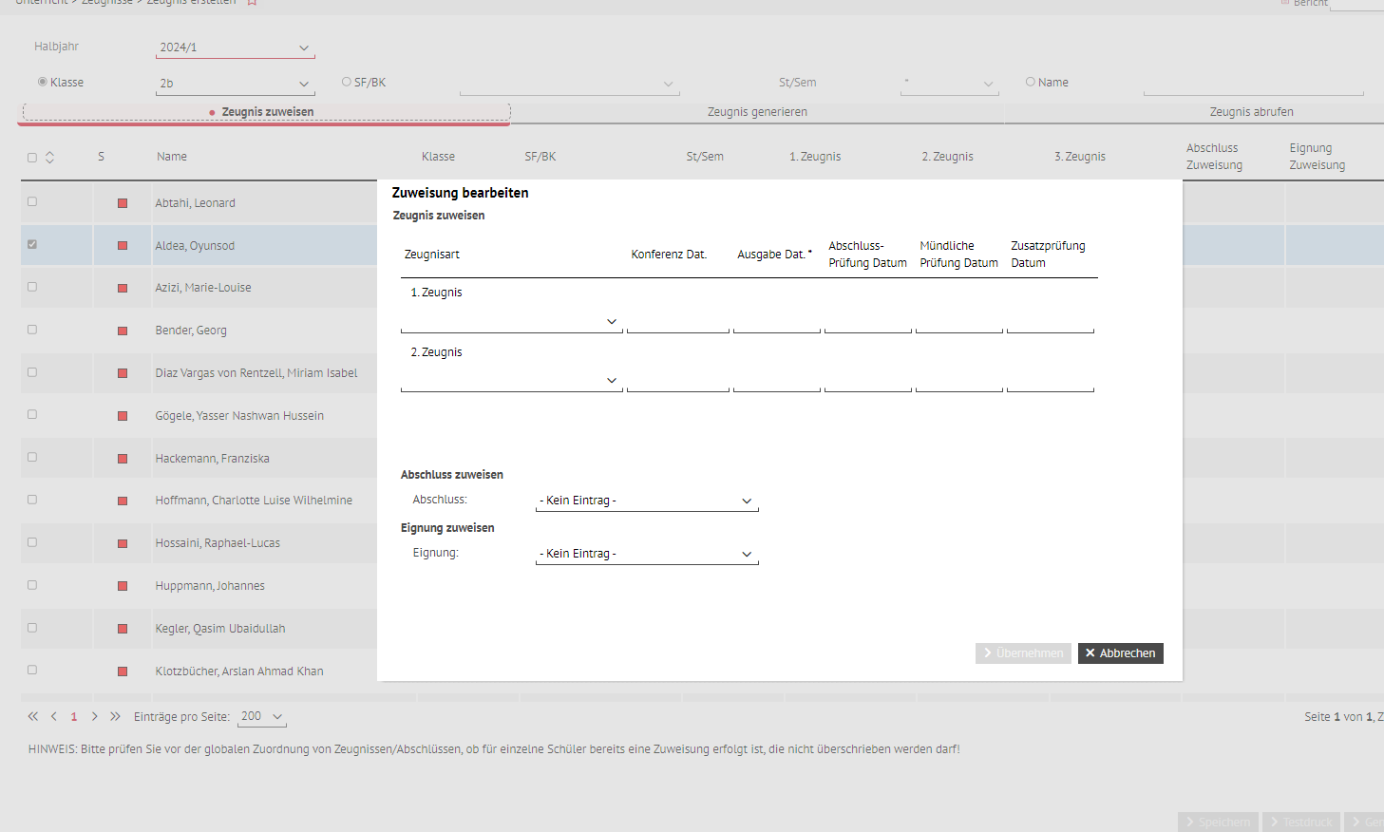
Abb. 6 Register Zeugnis erstellen Bearbeitungsfenster Zuweisung bearbeiten
- Übernehmen Sie im Feld 2. Zeugnis aus der Auswahlliste, den Eintrag Beiblatt Kompetenzen Deutsch.
- Befüllen Sie das Feld Ausgabe Dat.* mit dem Datum der Zeugnisausgabe.
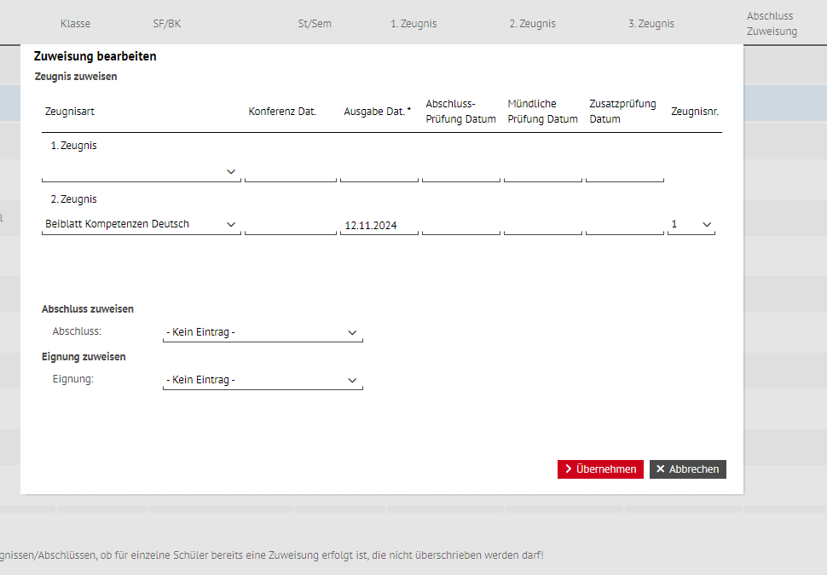
Abb. 7 Register Zeugnis erstellen: Auswahl Zeugnisart und Ausgabedatum
 | Hinweis  Bei Auswahl des Beiblatts erscheint ganz rechts ein neues Feld Zeungnisnr. Dieses Feld ist automatisiert mit dem Eintrag 1 befüllt. Lassen Sie diesen Eintrag unverändert, wenn Sie das erste Beiblatt des Halbjahres generieren möchten. Handelt es sich um ein anderes Jahr, wählen Sie eine andere passende Nummer.

- Klicken Sie auf  und .
- Generieren und rufen Sie das Beiblatt ab, wie in der Anleitung Zeugnisse erstellen in der LUSD beschrieben.
Sie erhalten folgendes PDF-Dokument:
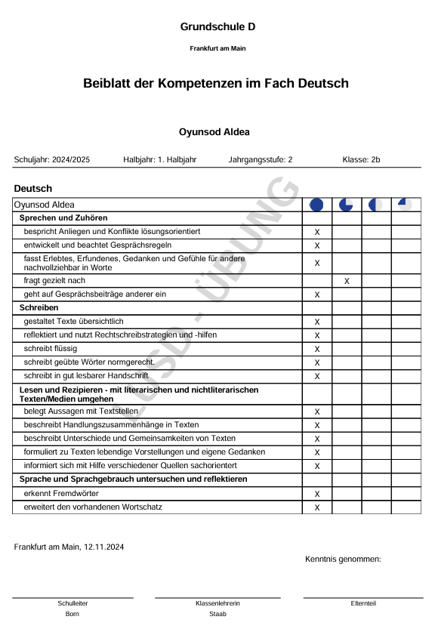
Abb. 8 Beiblatt der Kompetenzen im Fach Deutsch: Beispiel PDF-Dokument

Variante mit einer zusätzlichen Bemerkung und einer Kompetenz weniger
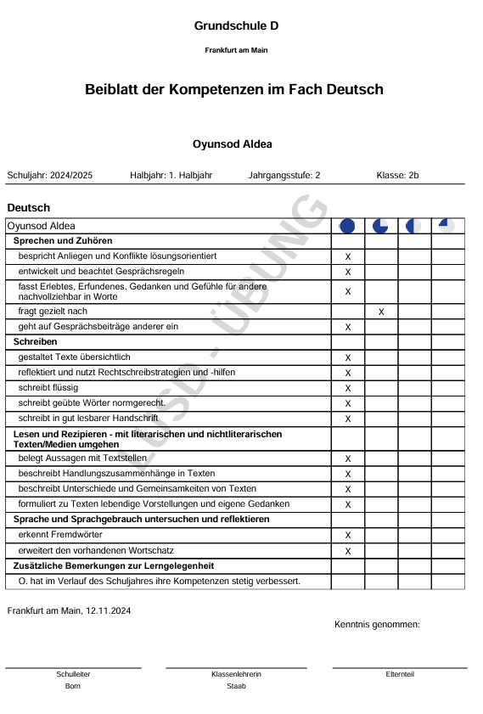
Abb. 9 Beiblatt der Kompetenzen im Fach Deutsch: Beispiel PDF-Dokument Variante mit Bemerkung

